【附件一】
臺北市動物保護處獎勵補助活動計畫書（園遊會範本）
申請單位：○○○○○○○
（檢附主辦單位或主持人之證明文件）
壹、計畫書內容
一、計畫名稱：
二、計劃依據：
三、計畫目的：
四、主、協辦、合辦、贊助單位：
五、計畫期程或時間（含進場、撤場時間）：
六、計畫實施地點：
七、場地使用範圍、面積與起迄時間（含活動計畫範圍圖）
八、實施方式及項目：
九、經費總額及來源：（參考附表）
十、預期效益：
十一、歷年成果：

貳、舉辦活動必要之人員、設施與車輛
一、硬體設備運輸車○部。
二、主舞台：○公尺*○公尺之立體舞台（請附平面圖及立面圖，並標明尺寸與材質），並依「臺北市臨時展演場所搭建臨時建築物管理作業程序」之規定申請建築許可。
三、燈光音響設備：專業燈光音響設備、音控台。
四、邀請貴賓、活動代言人名單及背景簡介：
五、其它必要之說明，如下：
活動宣傳簡章（文宣物品不得污染地面）：
指引看板○座：（於附圖說明材質及放置地點，並依本府相關法規辦理）
現場舞台背板：○座
活動意外險是否納保：（請參考臺北市市區道路臨時活動使用管理辦法公告之投保金額辦理）
活動參與對象及預估人數：
是否對外收取費用：
參、交通維持及安全維護計畫
一、活動期間交通維護方案：
（一）各管制道路出入口設置指示牌。
（二）休息區及雜物不佔據騎樓走道，以利行人通行。
二、安全秩序維護：為維持活動現場秩序及避免影響鄰近商家之營業，請視情形加派○位保全人員、自組安全維護隊，活動全程派○位工讀生著制服並配戴工作證以資辨識，倘需義交協勤，應依「臺北市交通義勇警察大隊編組協勤實施規定」，向各該警察分局申請。現場並用黃色警示繩區隔現場（於附圖說明），以維持現場秩序並確保人員安全，惟遇有妨害安寧秩序非警力協調不足以排除時，請事先申請警力支援。（自行負擔維持秩序之費用）
三、警力支援：活動若有需求，請發文報備市警局。
四、公共安全維護：為確保活動安全進行，請留設足供消防車輛出入之空間（約四公尺寬）。

肆、周邊支援與需市府協助事項
一、環境清潔維護：自組清潔維護隊，於活動期間、活動結束後負責現場清潔及場地復原工作，活動後並將垃圾清離現場。
二、醫療支援：設置醫療服務站（於附圖說明設置地點），負責緊急醫療救助並派專人○○○（係指受過醫療專業訓練之人員）負責醫療服務站。
三、地方共識：視情況需要，於活動前○年○月○日召開活動說明會，邀請○○管理委員會代表及各商家代表出席，公開說明活動流程及活動內容，以不影響店家營業為考量，本活動舉辦後將確實整理環境及不得轉租或進行與申請活動內容不符之使用，同時相關設施之設置亦不影響鄰近商家之營業。
四、需市府協助事項：活動前自行洽市府相關機關申請協助。

伍、緊急事件處理及善後復原計畫
一、人為因素：
（一）縱火事件：
工作人員取用場內滅火器及消防沙滅火。
活動醫護人員迅速對於傷患予以急救診治。
工作人員及負責播音服務人員安撫群眾疏導退場。
服務中心電話迅速通知消防隊及當地管區派出所前往緊急處理。
（二）建築結構或舞台工程設施倒塌崩陷：
醫護人員迅速搶救傷患。
服務中心連絡相關單位支援。
負責播音人員和工作人員安撫群眾依序散場，注意老弱婦孺。迅速切斷電源開關
（三）走火：
迅速切斷電源總開關。
其餘比照「縱火事件」處理
（四）鬥毆傷害：
由工作人員告知安全警衛前往處理。
肇事人送交該區警察處理。
醫護人員察看傷患，施予救治。
（五）暴動失控：
醫護人員迅速救治受傷群眾。
服務中心報警支援。
負責播音服務人員和工作人員及安全警衛安撫群眾，維持秩序。
工作人員迅速將老弱婦孺集中至預先設定之安全地帶。
二、天然因素：
（一）電力中斷：
主持人與工作人員安撫群眾情緒。
若短時間無法修復則緊急暫停需要供電之活動項目。
（二）風雨、地震等不可抗拒之天災：
若因風雨強勁影響活動會場工程之穩定性與群眾之安全性，由工作人員及負責播音服務人員宣佈活動延期或中止，工作人員疏導群眾散場，並切斷電源。
若活動進行中遇地震應迅速切斷總電源開關，並疏導民眾至空曠處避難。
若地震強度已影響到建築物之結構或會場內硬體製作物的負荷強度，基於安全理由應中止活動，迅速疏導群眾散場。
（三）炸彈：
若未爆炸而及早發現，由服務人員及負責播音服務人員安撫群眾，並迅速先將鄰近此區之群眾撤離。
服務中心電話通知消防隊及當地管區派出所前往處理。
工作人員封鎖此區。
醫護人員及安全警衛人員隨時待命。
若以爆炸如同「縱火事件」處理。
（四）槍擊：
負責播音人員及工作人員請群眾將身體壓低勿動。
醫護人員及安全警衛人員立即前往處理，通知當地管區出所前往現場。
三、善後復原計畫：
為避免破壞現有路面及公共設施，現有活動告示牌及使用工程架設，都以活動方式搭設，如造成路面受損，應負修復全責。
活動結束後，以最迅速的方式將活動場地恢復原狀。
自組清潔維護隊，活動結束後負責現場清潔及場地復原工作，並立即將垃圾清離現場。

陸、活動用舞台或攤棚之規模圖〈應依比例詳繪平面圖及立面圖，並註明材質及尺寸〉
柒、詳細流程圖

活動前及當日工作流程：（請依實際工作流程詳細填列）

使用  日期 | 時間  起—迄 | 工作內容 | 人力  配置 | 協力  單位 | 備註
○月○日 | —
○月○日 | —
○月○日 | —
○月○日 | —
○月○日 | —
○月○日 | —
○月○日 | —
○月○日 | —

捌、活動計畫範圍圖（參考範例，並請標示清楚活動範圍位置及尺寸、設備設施配置情形等）

紐約紐約與世貿二館間之人行步道
□  □  威秀影城  □  □ | 中庭廣場  本圖請標示：  1.主舞台  2.燈光音響設備位置  3.發電機  4.廣告宣傳物品  5.服務台  6.觀眾區  7.醫療服務站  8.黃色警示繩區  （管制區）  9.其它必要之設備 | □  □  威秀影城  □  □
人行步道
松壽路

玖、交通動線調整示意圖：（參考範例）

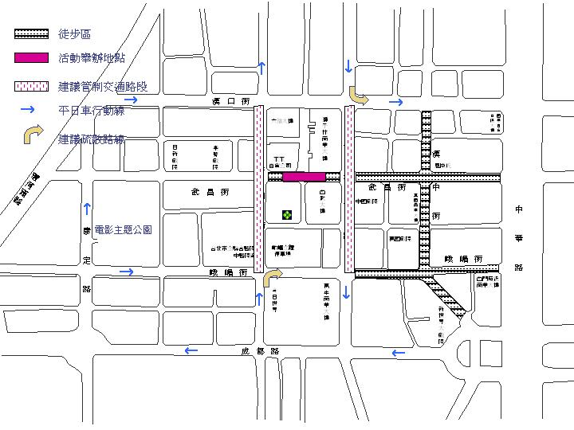

附表： ○○○○○宣導活動（參考範例）
經費預算科目
執行單位：○○○○○ 單位：千元

預算科目 | 動檢所 |  |  | 其他補助 | 自籌 | 合 計 | 說 明
預算科目 | 經常門 | 資本門 | 小計
獎勵補助 | 100 |  | 100 | 0 | 50 | 150
人事費  計畫人員加班費講師費  顧問酬勞費  助理人員  業務費  訓練表演道具費  餐飲費  印刷費  雜支  旅運車馬費  器械運搬  人員載運  獎勵費 | 20  20  .  68  20  43  5  12  8  4 |  | 20  20  68  20  43  5  12  8  4 |  | 21.8  .  12.8  4  5  28.2  24  4.2  .  . | 41.8  12.8  24  5  96.2  44  4.2  43  5  12  8  4 | 每人每日不得超過2,000元，並不得超過核定補助總額20％。  1,600元×8小時＝12,800元  2,000元×12人次＝24,000元  1.000元×5人次＝5,000元  覈實補助，餐飲費每人每日不得超過200元，並不得超過核定補助總額10％，雜支不超過5％。  道具租用費4.000元×11組＝44,000元  便當、飲料140元×30人＝4,200元  編印講義一批共43,000元  活動通知郵電費用、文具用品、資訊耗材、照相、電池、底片沖洗及成果報告製作費用  每人每日不得超過1,000元，每車每日不得超過2,000元，並不得超過核定補助總額15％  搬運車資2,000元×4輛次＝8,000元  人員車馬費1,000元×4人＝4,000元  團體最高1萬元，個人最高1千元，並不得超過核定補助總額3％
 | 100 |  | 100 | 0 | 50 | 150

主持人 ○○○ 主辦會計 ○○○ 製表 ○○○
製表日期：中華民國○○年○○月○○日
附註：邀請國外專家學者相關費用，經本處審核小組專案同意者，不受人事費及旅運車馬費之補助上限限制。

